Título componente | Video Animado o Motion
Título del video | Descripción y funcionamiento del motor de combustión interna a gasolina (bloques y pistones).
Texto descriptivo | Los aprendices desarrollarán habilidades para identificar, diagnosticar y reparar componentes de motores a gasolina, optimizando el mantenimiento preventivo y correctivo.
Escena | Imagen | Narración (voz en off) | Texto
Escena 1 | 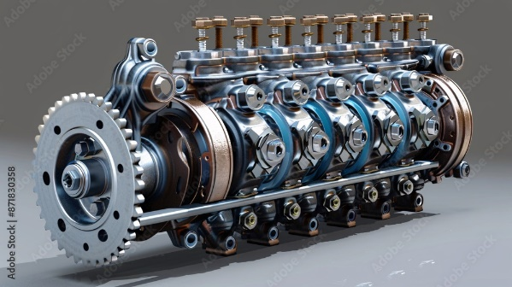  https://stock.adobe.com/es/search/images?k=Funcionamiento+de+un+Motor+de+Combusti%C3%B3n+Interna+&search_type=usertyped&asset_id=871830358 | Estudia descripción y funcionamiento del motor de combustión interna a gasolina (bloques y pistones) y, como egresado del SENA, | Descripción y funcionamiento del motor de combustión interna a gasolina.
Escena 2 | 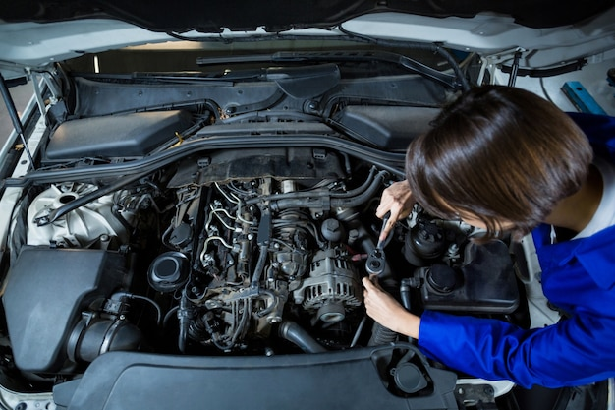  https://www.freepik.es/foto-gratis/mecanico-sexo-femenino-servicios-coche_1005127.htm#fromView=search&page=1&position=6&uuid=2210ab9e-2200-42d3-97db-c6e5a49cd2a5 | fortalecerás tus competencias para corregir fallas en los componentes de los motores a gasolina y gas, de acuerdo con los parámetros del fabricante y/o de la empresa. | Corregir fallas en los componentes de los motores a gasolina y gas.
Escena 3 |  | A través de este programa, adquirirás los conocimientos necesarios para diagnosticar motores a gasolina y gas, cumpliendo con las normas ambientales, de salud ocupacional y las especificaciones técnicas del fabricante. | Cumpliendo con las normas ambientales, de salud ocupacional y las especificaciones técnicas
Escena 4 |   https://www.freepik.es/foto-gratis/mecanico-que-muestra-al-cliente-problema-coche_1005593.htm#from_view=detail_alsolike | Además, los estudiantes dominarán las técnicas para establecer el estado y el funcionamiento del motor con productividad y eficiencia, ajustándose a los estándares de calidad, seguridad y los manuales del fabricante. | Estado y funcionamiento del motor  Estándares de calidad y seguridad.  Manuales del fabricante.
Escena 5 | 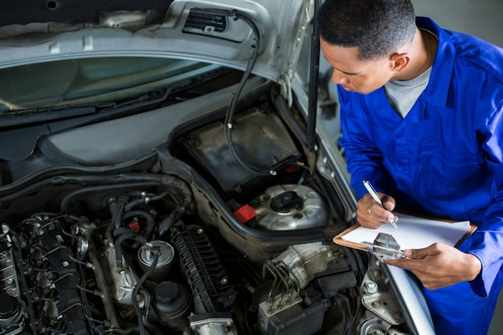  https://www.freepik.es/foto-gratis/mecanico-preparar-lista-verificacion_1005746.htm#from_view=detail_alsolike | Al finalizar, serás competente en identificar fallas en el motor, de acuerdo con los diferentes regímenes de funcionamiento especificados por el fabricante. | Serás competente en identificar fallas en el motor.
Escena 6 | 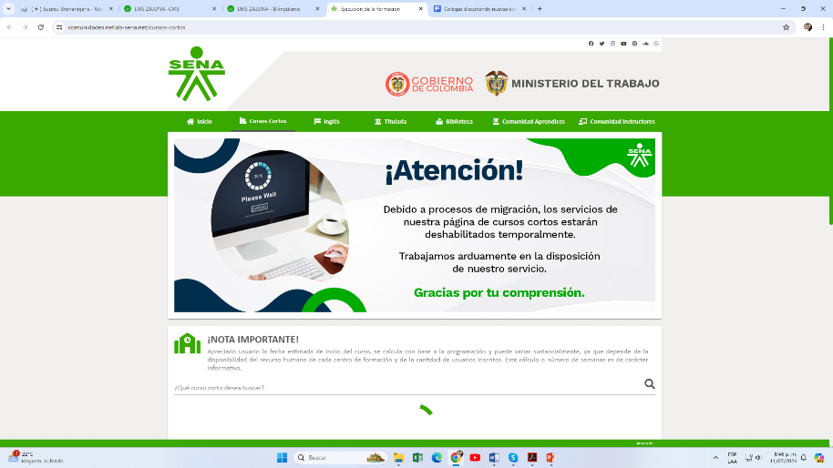 | Este curso de formación complementaria tiene una duración de 40 horas, y se impartirá en modalidad 100% virtual. | Duración de 40 horas, y se impartirá en modalidad 100% virtual.
Escena 7 |  | Para acceder, debes contar con un computador o tablet con acceso a internet. | Computador o tablet con acceso a internet.
Escena 8 |  | ¡Súmate a esta propuesta de formación y haz parte de los miles de colombianos que le apuestan al cambio!  Inscríbete en www.senasofiaplus.edu.co | Computador o tablet con acceso a internet.  www.senasofiaplus.edu.co

